Учреждение образования Республики Беларусь

«Гомельский государственный технический университет им. П. О. Сухого»

Факультет автоматизированных и информационных систем

Кафедра «Информационные технологии»

Отчет по лабораторной работе №1

по дисциплине «Компьютерные сети»

на тему «Системные службы операционных систем мониторинга и настройки сети»

Выполнил:

студент группы ИТП-21

Половцев М. С.

Проверил:

преподаватель-стажер

Карась О. В.

Гомель, 2022

**Цель:** изучить основные команды ОС Windows для работы с сетевыми ресурсами. Научиться определять IP-адрес компьютера и сетевые настройки в ОС Windows. Научиться проверять наличие соединения с удаленным узлом. Научиться определять по имени компьютера его IP-адрес. Научиться осуществлять мониторинг использования сети и анализ сетевого взаимодействия в ОС Windows. Научиться осуществлять подключение и отключение сетевых дисков с использованием командного процессора и серверов сценариев.

**Задание**

1. Изучить основные команды ОС Windows для работы с сетевыми ресурсами.
2. Научиться определять IP-адрес компьютера и сетевые настройки в ОС Windows.
3. Научиться проверять наличие соединения с удаленным узлом. Научиться определять по имени компьютера его IP-адрес.
4. Научиться осуществлять мониторинг использования сети и анализ сетевого взаимодействия в ОС Windows.
5. Научиться осуществлять подключение и отключение сетевых дисков с использованием командного процессора и серверов сценариев.

К основным командам ОС Windows для работы с сетевыми ресурсами относятся: arp, ipconfig, nbtstat, netstat, ping и т. д.

Команда **arp** служит для вывода и изменения записей кэша протокола ARP, который содержит одну или несколько таблиц, использующихся для хранения IP-адресов и соответствующих им Token Ring.

Команда **ipconfig** показывает текущую TCP/IP конфигурацию и позволяет обновлять эти значения.

Команда **nbtstat** предоставляет NetBIOS-информацию о TCP/IP- соединениях, перезагружает кэш LMHost и определяет зарегистрированное имя и область действия ID.

Команда **netstat** отображает активные подключения TCP, портов, прослушиваемых компьютером, статистики Ethernet и т. д.

Команда **ping** проверяет соединение на уровне протокола IP с другим компьютером, поддерживающим TCP/IP.

Условие задачи

Определить IP-адреса компьютеров, установивших подключение с данным компьютером.

Для решения этой задачи будем использовать команду arp, позволяющую выводить и изменять записи кэша протокола ARP, который содержит одну или несколько таблиц, использующихся для хранения IP-адресов и соответствующих им Token Ring. Для вывода таблицы необходимо использовать ключ -a.

Результат работы файла сценариев, реализующего эту задачу, представлен на рисунке 1:

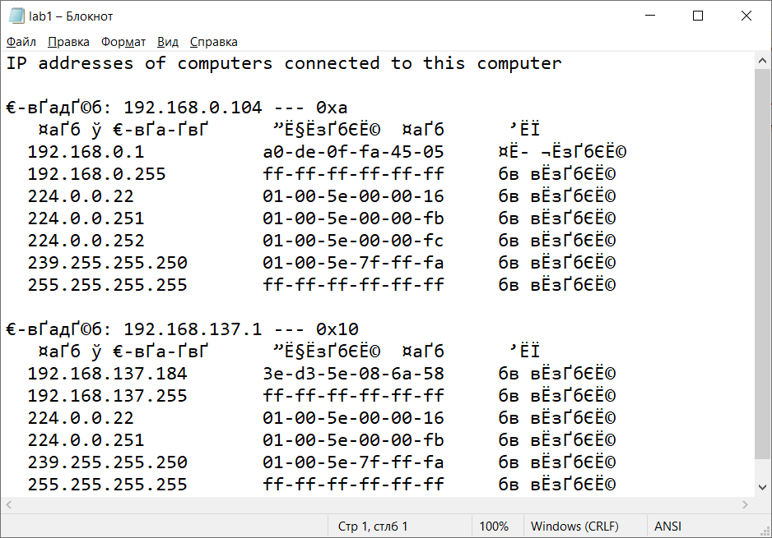

Рисунок 1 – Вывод в текстовый файл IP-адресов подключенных компьютеров

**Вывод:** изучил основные команды ОС Windows для работы с сетевыми ресурсами. Научился определять IP-адрес компьютера и сетевые настройки в ОС Windows. Научился проверять наличие соединения с удаленным узлом. Научился определять по имени компьютера его IP-адрес. Научился осуществлять мониторинг использования сети и анализ сетевого взаимодействия в ОС Windows. Научился осуществлять подключение и отключение сетевых дисков с использованием командного процессора и серверов сценариев.

ЛИСТИНГ А

@echo off

echo IP addresses of computers connected to this computer > lab1.txt

arp -a >> lab1.txt